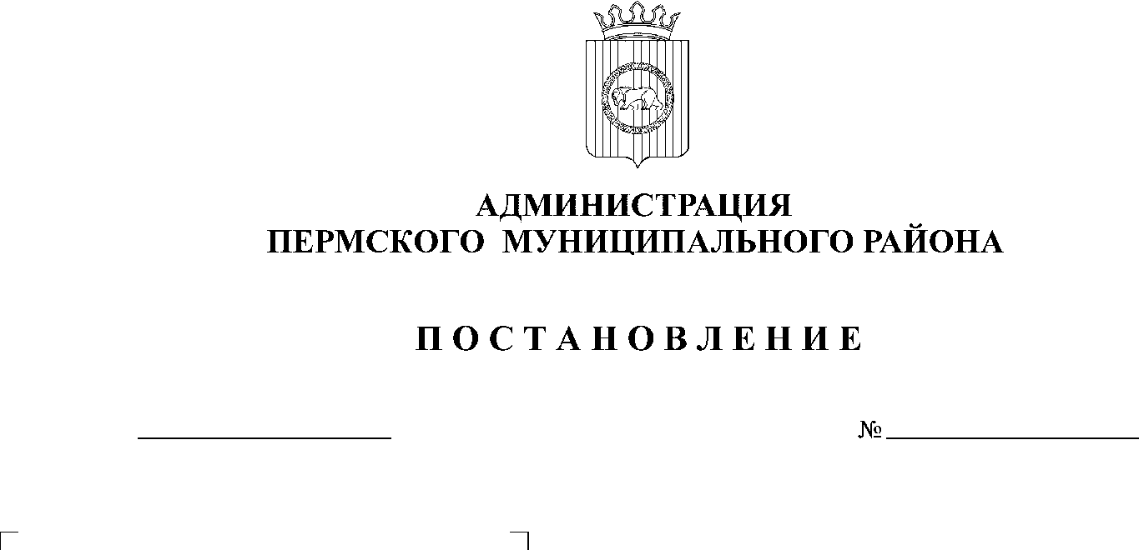
Об утверждении Порядка
898
27.03.2015
формирования, утверждения
и ведения планов закупок для
обеспечения нужд Пермского
муниципального района

(в ред. Постановления администрации Пермского муниципального района от 28.02.2017 № 88)

В соответствии с частью 5 статьи 17 Федерального закона от 5 апреля 2013 № 44-ФЗ «О контрактной системе в сфере закупок товаров, работ, услуг для обеспечения государственных и муниципальных нужд», постановлением Правительства Российской Федерации от 21.11.2013 № 1043 «О требованиях к формированию, утверждению и ведению планов закупок товаров, работ, услуг для обеспечения нужд субъекта Российской Федерации и муниципальных нужд, а также требованиях к форме планов закупок, товаров, работ, услуг», ст. 51-6 Устава муниципального образования «Пермский муниципальный район»,
Администрация Пермского муниципального района ПОСТАНОВЛЯЕТ:
- Утвердить прилагаемый Порядок формирования, утверждения и ведения планов закупок для обеспечения нужд Пермского муниципального района.
- Разместить настоящее постановление на официальном сайте Пермского муниципального района www.permraion.ru.
- Настоящее постановление вступает в силу с 1 января 2016 года.
- Контроль исполнения постановления возложить на заместителя главы администрации муниципального района по социальному развитию А.В. Цвикилевича.

Глава администрации
муниципального района В. Ю. Цветов

Приложение

УТВЕРЖДЕН

постановлением

администрации муниципального района от 27.03.2015 № 898

ПОРЯДОК
формирования, утверждения и ведения планов закупок
для обеспечения нужд Пермского муниципального района

(в ред. Постановления администрации Пермского муниципального района от 28.02.2017 № 88)

1. Общие положения
1.1. Настоящий Порядок разработан в соответствии с Федеральным законом от 5 апреля 2013 № 44-ФЗ «О контрактной системе в сфере закупок товаров, работ, услуг для обеспечения государственных и муниципальных нужд» (далее – Федеральный закон) и с учетом требований к формированию, утверждению и ведению планов закупок товаров, работ, услуг для обеспечения нужд субъекта Российской Федерации и муниципальных нужд, утвержденных постановлением Правительства Российской Федерации от 21 ноября 2013 г. № 1043, и устанавливает последовательность действий по формированию, утверждению и ведению планов закупок товаров, работ, услуг (далее – закупки) для обеспечения муниципальных нужд Пермского муниципального района.
1.2. Формирование, утверждение и ведение планов закупок осуществляется:
1.2.1. муниципальными заказчиками, действующими от имени Пермского муниципального района (далее – муниципальные заказчики);
1.2.2. бюджетными учреждениями, созданными Пермским муниципальным районом, за исключением закупок, осуществляемых в соответствии с частями 2 и 6 статьи 15 Федерального закона;
1.2.3. автономными учреждениями, созданными Пермским муниципальным районом, в случае, предусмотренном частью 4 статьи 15 Федерального закона;
(п. 1.2.3. в ред. Постановления администрации Пермского муниципального района от 28.02.2017 № 88)
1.2.4. бюджетными, автономными учреждениями, созданными Пермским муниципальным районом, муниципальными унитарными предприятиями, имущество которых принадлежит на праве собственности Пермскому муниципальному району, осуществляющими закупки в рамках переданных им муниципальными органами Пермского муниципального района полномочий, в случаях, предусмотренных частью 6 статьи 15 Федерального закона;
(п. 1.2.4. в ред. Постановления администрации Пермского муниципального района от 28.02.2017 № 88)
1.2.5. муниципальными унитарными предприятиями, имущество которых принадлежит на праве собственности Пермскому муниципальному району, за исключением закупок, осуществляемых в соответствии с частями 2.1 и 6 статьи 15 Федерального закона.
(п. 1.2.5. в ред. Постановления администрации Пермского муниципального района от 28.02.2017 № 88)
1.3. Формирование, утверждение и ведение планов закупок юридическими лицами, указанными в пункте 1.2.4 настоящего Порядка, осуществляются от лица соответствующих муниципальных органов Пермского муниципального района, передавших этим лицам полномочия муниципального заказчика.

2. Порядок формирования планов-закупок
2.1. Планы закупок для обеспечения нужд Пермского муниципального района (далее – планы закупок) формируются лицами, указанными в пункте 1.2. настоящего Порядка, на очередной финансовый год и плановый период (очередной финансовый год).
2.1.1. Муниципальные заказчики в сроки, установленные главными распорядителями средств бюджета Пермского муниципального района (далее – главные распорядители), но не позднее 1 августа текущего года:
формируют планы закупок исходя из целей осуществления закупок, определенных с учетом положений статьи 13 Федерального закона, и представляют их главным распорядителям в установленные ими сроки для формирования на их основании в соответствии с бюджетным законодательством Российской Федерации обоснований бюджетных ассигнований на осуществление закупок;
корректируют при необходимости по согласованию с главными распорядителями планы закупок в процессе составления проектов бюджетных смет и представления главными распорядителями при составлении проекта решения Земского Собрания Пермского муниципального района о бюджете Пермского муниципального района обоснований бюджетных ассигнований на осуществление закупок в соответствии с бюджетным законодательством Российской Федерации;
при необходимости уточняют сформированные планы закупок, после
их уточнения и доведения до муниципального заказчика объема прав
в денежном выражении на принятие и (или) исполнение обязательств
в соответствии с бюджетным законодательством Российской Федерации утверждают в сроки, установленные пунктом 3.1. настоящего Порядка, сформированные планы закупок и уведомляют об этом главного распорядителя.
(п. 2.1.1. в ред. Постановления администрации Пермского муниципального района от 28.02.2017 № 88)
2.1.2. Учреждения, указанные в пункте 1.2.2. настоящего Порядка, в сроки, установленные органами, осуществляющими функции и полномочия
их учредителя, но не позднее 1 августа текущего года:
формируют планы закупок при планировании в соответствии
с законодательством Российской Федерации их финансово-хозяйственной деятельности;
корректируют при необходимости по согласованию с органами, осуществляющими функции и полномочия их учредителя, планы закупок
в процессе составления проектов планов их финансово-хозяйственной деятельности и представления в соответствии с бюджетным законодательством Российской Федерации обоснований бюджетных ассигнований;
при необходимости уточняют планы закупок, после их уточнения
и утверждения планов финансово-хозяйственной деятельности утверждают
в сроки, установленные пунктом 3.1. Порядка, сформированные планы закупок
и уведомляют об этом орган, осуществляющий функции и полномочия
их учредителя.
(п. 2.1.2. в ред. Постановления администрации Пермского муниципального района от 28.02.2017 № 88)
2.1.3. юридические лица, указанные в пункте 1.2.3 настоящего Порядка:
формируют планы закупок в сроки, установленные главными распорядителями, после принятия решений (согласования проектов решений)
о предоставлении субсидий на осуществление капитальных вложений,
но не позднее 1 августа текущего года;
уточняют при необходимости планы закупок, после их уточнения
и заключения соглашений о предоставлении субсидий на осуществление капитальных вложений утверждают в сроки, установленные пунктом 3.1. настоящего Порядка, планы закупок.
2.1.4. юридические лица, указанные в пункте 1.2.4 настоящего Порядка:
формируют планы закупок в сроки, установленные главными распорядителями, после принятия решений (согласования проектов решений) о подготовке и реализации бюджетных инвестиций в объекты капитального строительства муниципальной собственности Пермского муниципального района или приобретении объектов недвижимого имущества в муниципальную собственность Пермского муниципального района;
уточняют при необходимости планы закупок, после их уточнения
и доведения на соответствующий лицевой счет по переданным полномочиям объема прав в денежном выражении на принятие и (или) исполнение обязательств в соответствии с бюджетным законодательством Российской Федерации утверждают в сроки, установленные пунктом 3.1. настоящего Порядка, планы закупок;
(п. 2.1.4. в ред. Постановления администрации Пермского муниципального района от 28.02.2017 № 88)
2.1.5. муниципальные унитарные предприятия, указанные в пункте 1.2.5. настоящего Порядка:
формируют планы закупок при планировании в соответствии с законодательством Российской Федерации их финансово-хозяйственной деятельности и представляют их органам, осуществляющим полномочия собственника имущества в отношении предприятия, в установленные ими сроки;
уточняют при необходимости планы закупок, после их уточнения и утверждения плана (программы) финансово-хозяйственной деятельности предприятия утверждают в сроки, установленные пунктом 3.1. настоящего Порядка, планы закупок.
(п. 2.1.5. в ред. Постановления администрации Пермского муниципального района от 28.02.2017 № 88)
2.2. Планы закупок формируются на срок, на который составляется решение Земского Собрания Пермского муниципального района о бюджете Пермского муниципального района.
2.3. В планы закупок муниципальных заказчиков в соответствии
с бюджетным законодательством Российской Федерации, а также в планы закупок юридических лиц, указанных в пунктах 1.2.2, 1.2.3. и 1.2.5. настоящего Порядка, включается информация о закупках, осуществление которых планируется по истечении планового периода. В этом случае информация вносится в планы закупок на весь срок планируемых закупок с учетом особенностей, установленных Порядком.
(п. 2.3. в ред. Постановления администрации Пермского муниципального района от 28.02.2017 № 88)
2.4. В план закупок включается информация о закупках, извещение
об осуществлении которых планируется разместить либо приглашение принять участие в определении поставщика (подрядчика, исполнителя) которых планируется направить в установленных Федеральным законом случаях
в очередном финансовом году и (или) плановом периоде, а также информация
о закупках у единственного поставщика (подрядчика, исполнителя), контракты
с которым планируются к заключению в течение указанного периода.
2.5. Планы закупок формируются в соответствии с формой, утверждённой постановлением Правительства Российской Федерации от 21 ноября 2013
№ 1043 «О требованиях к формированию, утверждению и ведению планов закупок товаров, работ, услуг для обеспечения нужд субъекта Российской Федерации и муниципальных нужд, а также требованиях к форме планов закупок товаров, работ, услуг».

3. Порядок утверждения планов закупок
3.1. Планы закупок утверждаются в течение 10 рабочих дней:
3.1.1. после доведения до соответствующего муниципального заказчика объема прав в денежном выражении на принятие и (или) исполнение обязательств в соответствии с бюджетным законодательством Российской Федерации, - лицами, указанными в пункте 1.2.1. настоящего Порядка;
3.1.2. после утверждения планов финансово-хозяйственной деятельности, - лицами, указанными в пункте 1.2.2. настоящего Порядка;
3.1.3. после заключения соглашений о предоставлении субсидий на осуществление капитальных вложений в объекты капитального строительства муниципальной собственности или приобретение объектов недвижимого имущества в муниципальную собственность. При этом в план закупок включаются только закупки, которые планируется осуществлять за счет субсидий на осуществление капитальных вложений, - лицами, указанными в пункте 1.2.3. настоящего Порядка;
3.1.4. со дня доведения на соответствующий лицевой счет по переданным полномочиям объема прав в денежном выражении на принятие и (или) исполнение обязательств в соответствии с бюджетным законодательством Российской Федерации, - лицами, указанными в пункте 1.2.4. настоящего Порядка;
(п. 3.1.4. в ред. Постановления администрации Пермского муниципального района от 28.02.2017 № 88)
3.1.5. со дня утверждения планов финансово-хозяйственной деятельности, - лицами, указанными в пункте 1.2.5. настоящего Порядка.
(п. 3.1.5. в ред. Постановления администрации Пермского муниципального района от 28.02.2017 № 88)
3.2. План закупок в течение 3 рабочих дней со дня его утверждения размещается в единой информационной системе, а до ввода в эксплуатацию указанной системы – на официальном сайте Российской Федерации в информационно-телекоммуникационной сети «Интернет» для размещения информации о размещении заказов на поставки товаров, выполнение работ, оказание услуг www.zakupki.gov.ru.

4. Порядок ведения планов закупок
4.1. Планы закупок на очередной финансовый год и плановый период разрабатываются путем изменения параметров очередного года и первого года планового периода утвержденного плана закупок и добавления
к ним параметров второго года планового периода.
4.2. Лица, указанные в пункте 1.2. настоящего Порядка, ведут планы закупок в соответствии с положениями Федерального закона и настоящего Порядка. Основаниями для внесения изменений в утвержденные планы закупок в случае необходимости являются:
4.2.1. приведение планов закупок в соответствие с утвержденными изменениями целей осуществления закупок, требований к закупаемым товарам, работам, услугам (в том числе предельной цены товаров, работ, услуг), определенных с учетом положений статьи 13 Федерального закона и установленных в соответствии со статьей 19 Федерального закона, и нормативных затрат на обеспечение функций муниципальных органов и подведомственных им казенных учреждений;
4.2.2. приведение планов закупок в соответствие с решениями Земского Собрания Пермского муниципального района о внесении изменений в решение Земского Собрания Пермского муниципального района о бюджете Пермского муниципального района на текущий финансовый год (текущий финансовый год и плановый период);
4.2.3. реализация федеральных законов, решений, поручений, указаний Президента Российской Федерации, решений, поручений Правительства Российской Федерации, законов Пермского края, указов и распоряжений губернатора Пермского края, постановлений и распоряжений Правительства Пермского края, нормативно-правовых актов Пермского муниципального района, которые приняты после утверждения планов закупок
и не приводят к изменению объема бюджетных ассигнований, утвержденных решением Земского Собрания Пермского муниципального района о бюджете Пермского муниципального района;
4.2.4. реализация решения, принятого муниципальным заказчиком или юридическим лицом по итогам обязательного общественного обсуждения закупок;
4.2.5. использование в соответствии с законодательством Российской Федерации экономии, полученной при осуществлении закупок;
4.2.6. выдача предписания органами контроля, определенными статьей 99 Федерального закона, в том числе об аннулировании процедуры определения поставщиков (подрядчиков, исполнителей);
4.2.7. возникновение обстоятельств, предвидеть которые на дату утверждения плана закупок было невозможно;
4.2.8. изменение сроков (периодичности) осуществления планируемых закупок;
4.2.9. отмены закупки, предусмотренной планом закупок;
4.2.10. расторжение контракта по соглашению сторон, по решению суда, в случае одностороннего отказа стороны контракта от исполнения контракта
в соответствии с гражданским законодательством.

